VIAGGI CON ACCOMPAGNATORE

ZANZIBAR

BRAVO KENDWA

DAL 10 AL 18 MARZO 2025

€ 1980 p.p.

**QUOTA VALIDA PER MINIMO 25 PARTECIPANTI E PER CONFERME ENTRO IL 18 AGOSTO 2024 CON UN ACCONTO DI EURO 580,00 PER PERSONA**

**SUPPLEMENTO CAMERA DOPPIA USO SINGOLA EURO 450,00**

**VOLI DIRETTI CON NEOS DA ROMA E DA TUTTI GLI AEROPORTI DISPONIBILI: INCLUSO 1 BAGAGLIO IN STIVA DA 23 KG E DUE BAGAGLI A MANO**

LA QUOTA COMPRENDE

* Soggiorno presso il Bravo Kendwa in camera doppia prime in all inclusive
* Voli Neos a/r da tutti gli aeroporti previsti
* Trasferimenti da e per l’aeroporto di Zanzibar
* Assicurazioni zero pensieri, valevole fino a 4 giorni prima della partenza, con spese mediche fino a 5mila euro per persona e bagaglio, non è inclusa la copertura covid

LA QUOTA NON COMPRENDE

* Visto d’ingresso per Zanzibar, costo se fatto online di circa 50/60 euro a passaporto, se fatto con l’agenzia dell’ambasciata della Tanzania il costo è di euro 90,00 sempre a passaporto, soluzione che consigliamo, per non avere problemi
* Assicurazioni annullamento con copertura fino al giorno della partenza, spese mediche fino a 50mila euro per persona, bagaglio e copertura covid, al costo di euro 70,00 per persona, soluzione che vi consigliamo
* Mance e extra di carattere personale
* Tutto quanto NON espressamente indicato nelle quote comprendono

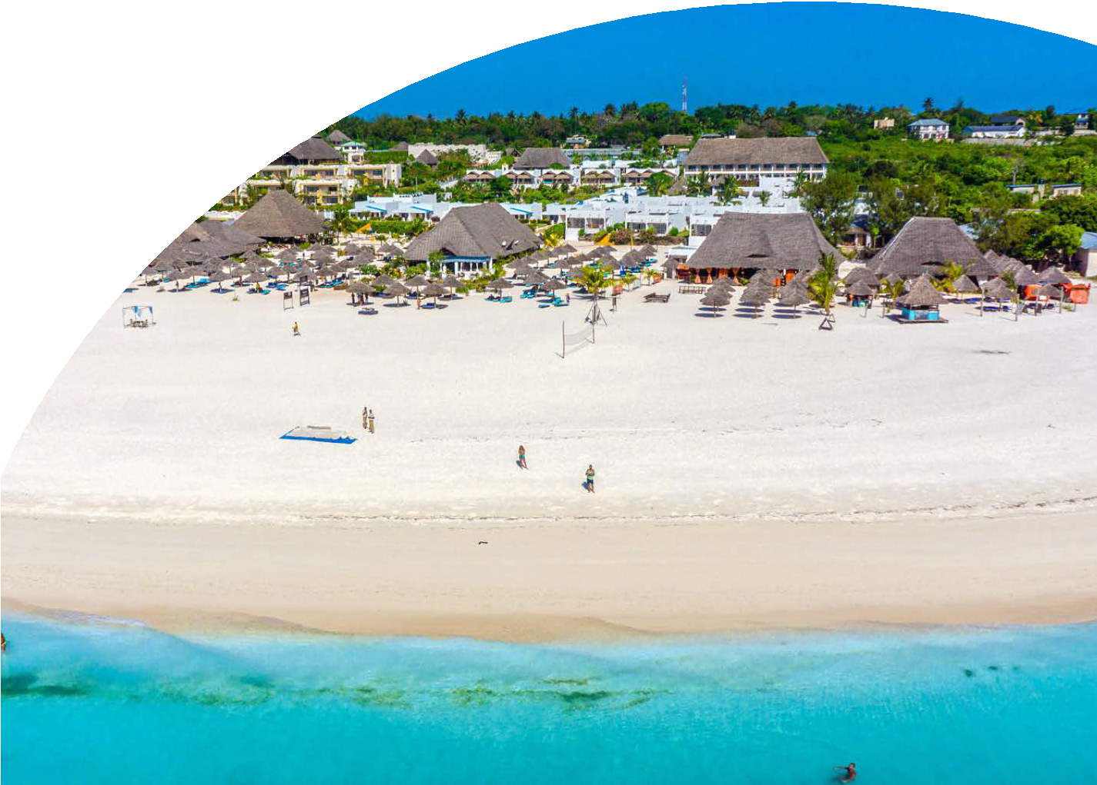

PER INFORMAZIONI

+39 06 983 78 037

[booking@4utravel.it](mailto:booking@4utravel.it) [www.4utravel.it](http://www.4utravel.it/)